ПОЛОЖЕНИЕ
о городском конкурсе «МОЯ РОДОСЛОВНАЯ»
Цель : изучению истории своего рода , укрепление семейных связей.
Конкурс «Моя Родословная» (далее – Конкурс) проводится в условиях карантинных мероприятий, когда вся семья дома и есть условия всем вместе составить своё родословное древо.
Главное условие конкурса:
- составить схему родословной своей семьи;
-составить биографические данные на каждого члена семьи ;
- написать историю самой почитаемой семейной реликвии ( письмо,
фотография, книга );
- рассказать удивительную историю произошедшую в вашем роду. Могут быть представлены сведения об общественной и профессиональной деятельности предков, в том числе ветеранов труда, участников Великой Отечественной войны.
На конкурс представить генеалогическое древо, приложить историю семейной реликвии или удивительную семейную историю.
Конкурс проводится с 1 по 12 апреля 2020г. Приём конкурсных работ с 13 по 14 апреля на эл.почту оren-kraeved@yandex.ru c пометкой «Моя родословная». Количество дней для подведения итогов будет зависеть от количества конкурсных работ в четырех возрастных группах . Победители будут награждены дипломами МАУДО СДЮТЭ по номинациям:
- «Мастерство и оригинальность в изображении генеалогического древа»,
- «Богатая родословная» - при составлении родословной перечислено
наибольшее количество поколений и родственников;
- «Самая интересная семейная история »;
- « Самая интересная реликвия семьи».
«Как искать своих Предков» http://www.okorneva.ru/samostoyatelnyiy-poisk-predkov/zachem-nujnyi-vstrechi-s-dalnimi-rodstvennikami

Для заполнения анкеты удобно использовать тетрадь: открыть с чистой страницы, поставить номер вопроса и далее на него отвечать. После окончания ответа, ставить следующий номер и на него отвечать. При незнании ответов поставить номер вопроса и напротив прочерк.
Анкета

1. Фамилия (для женщин указывается и девичья), имя, отчество.

2. Дата и место рождения.

3. Дата, место, причина смерти.

4. Национальность.

5. Вероисповедание.

6. Фамилия, имя, отчество отца.

7. Фамилия, имя, отчество матери.

8. Место или места жительства.

9. Имена и даты рождения братьев и сестёр.

10. Образование (что и когда окончил, специальность).

11. Место или места работы или службы, должности.

12. Награды, звания.

13. Фамилия, имя, отчество жены (мужа).

14. Фамилии, имена, отчества детей, даты их рождения.

15. Принадлежность к сословию (до 1917года).

16. Наиболее значительные и интересные факты биографии.

17. Источники информации (перечень документов, фотографий, реликвий).

Обратите внимание на последний пункт генеалогической карточки. Он ориентирует Вас на следующие шаги: сбор всех возможных документов, фотографий, вещей, которыми дорожили Ваши предки.

Примеры генеалогических схем:
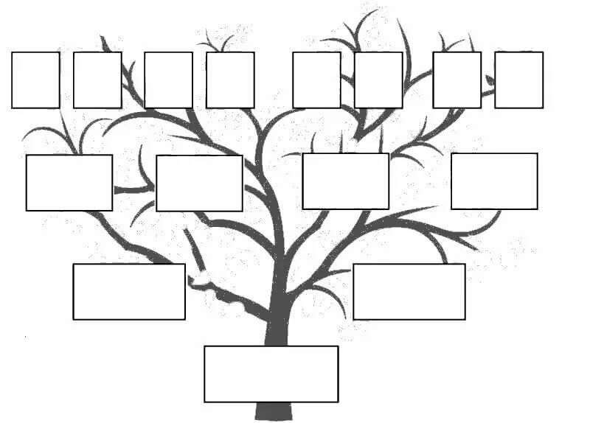

Прямая восходящая таблица
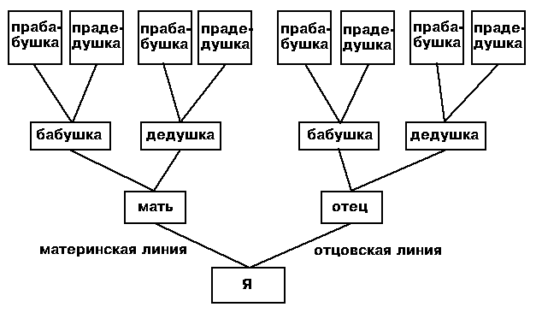

Горизонтальное древо
